ЗА ЛЕГЕНДАМИ В КАЗАНЬ

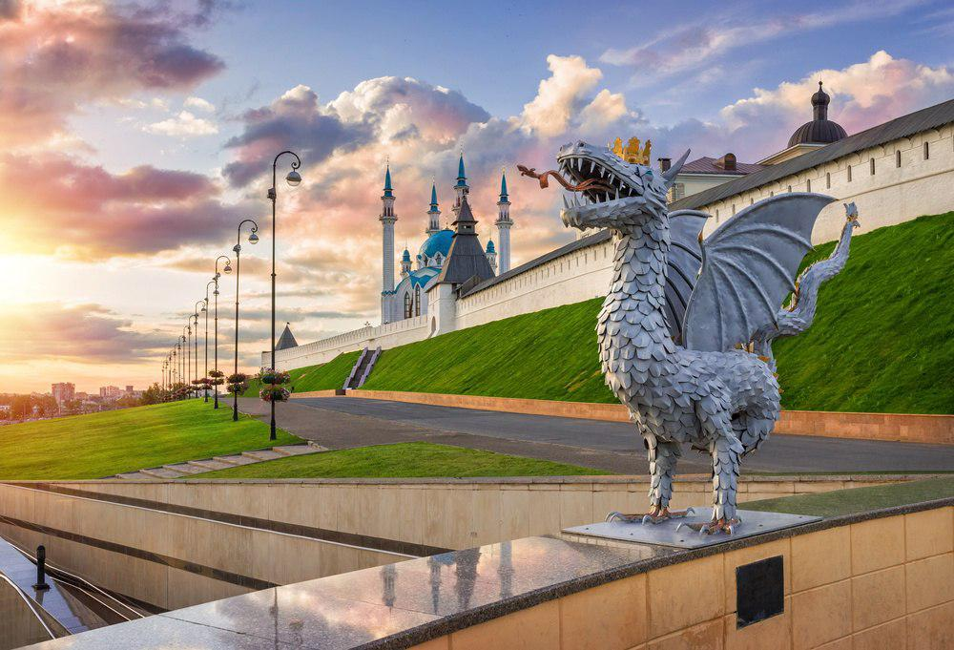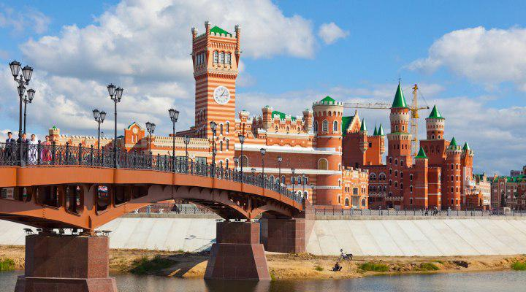
ГРУППОВОЙ ТУР В КАЗАНЬ С РУКОВОДИТЕЛЕМ ИЗ ХАБАРОВСКА
ПРОГРАММА ТУРА 7 дней / 6 ночей
1 день | Встреча в аэропорту. Вылет в Москву.  Завтрак в кафе города  Экскурсия «Жемчужина Европы - Усадьба Царицыно»  один из самых красивых дворцово-парковых ансамблей России! В ходе экскурсии посетители увидят уникальный архитектурный ансамбль императорской резиденции, построенной для Екатерины Великой во второй половине XVIII ст. зодчими В.И. Баженовым и М.Ф. Казаковым. Экскурсанты познакомятся с историей строительства летней загородной усадьбы, её дальнейшей судьбой, узнают, в чем проявляется игровой характер царицынской архитектуры, а также увидят изделия народных мастеров из собрания музея-заповедника «Царицыно», представленных в залах Хлебного дома.  Обед к кафе города  Свободное время  Ужин самостоятельно KFC или McDonald’s  22:30 Отъезд на ж/д вокзал. Отправление в Казань поездом №024 в 23:08 ( купе )
2 день | Прибытие в Казань.  Завтрак в кафе города.  Обзорная автобусная экскурсия «Легенды и тайны тысячелетней Казани».  Насладиться самобытной красотой Казани, увидеть своими глазами яркие краски ее улиц и площадей, узнать, где хранятся несметные сокровища Казанских ханов, и где закипел без огня котел, можно отправившись на обзорную экскурсию. Достопримечательности тысячелетнего города соединили в себе культуру Запада и традиции Востока: Старо-Татарская слобода, где проживало с XVI века татарское население, Суконная слобода — промышленные преобразования Петра I, площадь фонтанов, озеро Кабан — его тайны и легенды, стилизованная деревенька «Туган авылым («Родная деревня»), новый Театр Кукол, Казанский университет, площадь Свободы — культурный и административный центр Казани. Старейшая мечеть Марджани и Богородицкий монастырь, в котором хранится один из старейших списков Казанской иконы Божьей Матери.  Обед в кафе города.  Пешеходная экскурсия «Казанский Арбат».  Побывать в Казани и не совершить экскурсию по Баумана — древнейшей улице города — значит не увидеть самого главного. Государственный банк, старая колокольня и церковь Богоявления, где крестили Федора Шаляпина. Вы познакомитесь с Су Анасы и узнаете историю Казанского кота, копия роскошной кареты, на которой во время своего визита в 1767 году по Казани передвигалась Екатерина II.  Трансфер в гостиницу, размещение .  Свободное время.  Ужин в кафе города
3 день | Завтрак в гостинице.  Экскурсия «Прогулка по Казани разных эпох».  Посещение выставочно - зрелищного комплекса «Городская Панорама» - место ярких впечатлений, где прошлое и настоящее встречаются с будущим. Вас ждут экспозиции, посвященные Казани, ее архитектуре, истории и этапам развития. Вы совершите путешествие по лабиринтам улиц Старо-татарской слободы, на круговой видеопанораме в 360 градусов оживут старинные фотографии из жизни Казани. Вы можете почувствовать себя пассажиром старинного трамвая начала 20 века, посмотреть на город с высоты птичьего полета. На уникальных макетах предстанет Казань 16 в., Казань эпохи императоров и современная Казань. Каждое строение выполнено по отдельному проекту с индивидуальным чертежом фасада. Все макеты домов являются точной копией своих оригиналов.  Продолжение пешеходной экскурсии через старейший Казанский парк «Черное озеро».  Казань немыслима без зелёных насаждений, обилия парков и скверов. История казанских парков — двухсотлетняя. До этого, в XVII веке в России вообще не было понятия «парк». То есть, были парки, но царские, боярские. Первый общественный парк, который возник в Казани в начале XIX века — Чёрное озеро. В этих парках гуляли наши бабушки под звуки духового оркестра, здесь назначали свидания и деловые встречи, а сегодня обновленные парки встречают горожан и гостей города прохладой от летнего зноя и необычными историями из прошлого.  Экскурсия «Здесь науки, здесь искусства, просвещения очаг».  С давних времён Казань слывёт оплотом образования. Достаточно вспомнить, что именно в Казани было создано одно из старейших учебных заведений России — Казанский Университет, стены которого взрастили не одну плеяду будущих писателей, математиков, астрономов, химиков, деятельность которых прославила не только наш университет, но и нашу страну.  Мы осмотрим весь комплекс зданий университетского городка: главное здание, обсерваторию, анатомический театр, научную библиотеку, высотные корпуса, здание химического института.  Обед в кафе города  Экскурсия «Белокаменная крепость».  Казанский Кремль – главная достопримечательность города, памятник всемирного наследия ЮНЕСКО. Это - официальная резиденция Президента Республики Татарстан и государственный музей-заповедник, который ежегодно посещают тысячи туристов. Белокаменный Кремль – сердце древнего города, воплотившее в себе культуру запада и востока. Здесь взметнулись ввысь минареты главной мечети города Кул Шариф (посещение) и сверкают золотом купола старейшего православного Благовещенского собора. На территории крепости находится один из символов Казани - знаменитая «падающая» башня ханши Сююмбике.  Мастер-класс «Татарское гостеприимство».  Традиционное татарское чаепитие со сладостями (чак-чак, кош-теле, талкыш калавэ, чернослив, курага) рассказом об особенностях татарского угощения  Ужин в кафе города
4 день | Завтрак в гостинице. Экскурсия в Болгар + квест + «Посещение Белой мечети»  Древний город Болгар-историческая родина татар, находится на правом берегу реки Волга в 200 км от Казани. Город, откуда ислам распространился по всей территории Поволжья. Вас очарует богатая красотой и пейзажами земля Волжских Булгар. Вы посетите музей-заповедник, увидите Северный и Восточный мавзолеи с 700-летней историей, а также самое таинственное и величественное сооружение Булгара-черную палату. О красивой и таинственной легенде, связанной с ней вам расскажет опытный экскурсовод. Белая мечеть поразит ваше воображение, а пребывание на этой исторической земле позволит почувствовать себя настоящим археологом-путешественником.  Обед в кафе города  Свободное время  Ужин в кафе города.
5 день | Завтрак в гостинице.  Экскурсия в музейный комплекс «Татар Авылы».  Татарский этнографический музей и контактный зоопарк под открытым небом. Здесь полностью сохранены быт и традиции татарских поселений средних веков, где можно окунуться в прошлое и побывать в настоящем. Здесь сохранились древние традиции и первоначальные ремесла и быт. Гордостью поселка является мельница, построенная женским трудом во время Отечественной войны. Кроме этого, на территории музея есть кузница, ткацкая и гончарная мастерские, баня по- черному и муфельная печь для обжига. В заповеднике можно везде ходить, смотреть и все трогать.  Обед в кафе города.  Экскурсия «Цитадель завоевателя» на Остров Град Свияжск.  Свияжск – это историко-культурная жемчужина Республики Татарстан. Древняя крепость, построенная в правление Ивана Грозного, служила военным форпостом в Поволжье и местом подготовки военных частей для похода на неприступную крепость Казань. Со временем, утратив значение военной крепости, Свияжск – духовный центр Среднего Поволжья. В маршрут экскурсии в Свияжске входят уникальные исторические памятники: Собор Всех скорбящих Радости, один из старейших деревянных храмов России церковь Святой Троицы, действующий Успенский монастырь с архитектурным ансамблем 16-17 вв., конный двор и мастерские.  Ужин в кафе города
6 день | Завтрак в гостинице. Освобождение номеров  Выезд на экскурсию в Йошкар-Олу.  Вас ожидает увлекательное путешествие в Марий Эл. В течение одного дня Вы познакомитесь с удивительным народом, его обычаями и традициями, верованиями и обрядами одного из древнейших языческих народов России. Ярким и запоминающимся будет променад по столице – Йошкар-Ола. Поражает воображение, как смогли уместиться в маленьком городке Амстердам и Брюгге, Москва и Флоренция. Набережная реки Малая Кокшага, оживляется обилием кувшинок, пешеходные мостики, соединяющие её берега изящны и своеобразны. Хорошим настроением поделятся с Вами «аллея сказок», «Йошкин кот» и «Йошкина кошка». Отведав блюда национальной кухни, мы окажемся в этнографической деревне. Весёлый хранитель праздничного дома встретит Вас песнями и плясками, он очень любит вкусно поесть, да и Вас угостит правильными местными блинами и вкуснейшим чаем на местных травках. Здесь научат готовить национальные марийские блины в печи. Вы сотворите оберег для дома «Божье Око» своими руками, сможете посоревноваться в стрельбе из лука и покататься на традиционных марийских качелях, имеющих сакральный смысл. Игры и забавы, народные пляски и песни развлекут в удивительном пространстве добра и гостеприимства.  Обед в кафе города.  Свободное время  Ужин в кафе города.  Выезд на ж/д вокзал. Отправление в Москву поездом № 025 в 21:53( купе)
7 день | Прибытие в Москву (Казанский вокзал) в 09:23.Встреча с гидом на ж/д вокзале .  Завтрак в кафе города Москвы  Экскурсия в Третьяковскую галерею  художественный музей Москвы, основанный в 1856 году купцом Павлом Третьяковым и имеющий одну из самых крупных и значительных в мире коллекций русского изобразительного искусства. Здесь Вы увидите подлинники знакомых с детства картин, прочувствуете величие русской культуры и насладитесь произведениями декоративно-прикладного искусства XI – начала XX века в сопровождении лучших гидов.  Обед в кафе города  Выезд в аэропорт Шереметьево  Вылет в Хабаровск.

СТОИМОСТЬ ТУРА НА ОДНОГО ЧЕЛОВЕКА
Гостиница | Взрослый | Школьник | Доплата за одноместное размещение
Кристалл 3* | 41490 рублей | 39390 рублей | 8500 рублей
В стоимость включено:
- Проживание в отеле - Питание : завтраки и обеды ежедневно , ужины по программе - Экскурсионная программа - Ж.д билеты Москва-Казань-Москва ( купе 2-х этажный поезд ) - Руководитель группы из Хабаровска

В стоимость не включено:
-Авиабилет Хабаровск-Москва-Хабаровск компании «Аэрофлот»
Взрослый: 28 600 руб/чел
Ребенок до 12 лет: 24 600 руб/чел

